〇 移動タンク貯蔵所等による軽油の給油・注油等仮貯蔵・仮取扱い実施計画書（例）

１ 目的
震災等により被災地において災害復興のための重機への燃料補給及びドラム缶への注油を行うために必要な事項を予め計画するものである。
２ 仮貯蔵・仮取扱いをする場所
魚沼市○○町○○番○○号○○工場東側空地
３ 仮貯蔵・仮取扱に使用する部分の面積
約２，０００㎡
４ 詳細レイアウト
別紙のとおり
５ 仮貯蔵・仮取扱いをする危険物の類、品名、数量
第４類第２石油類（軽油）１日最大２０，０００リットル
６ 指定数量の倍数
２０ 倍
７ 貯蔵及び取扱方法
(１) 移動タンク貯蔵所から直接重機への給油及びドラム缶への詰替を行う（詰め替えたドラム缶は別途確保する貯蔵場所に速やかに移動させる）。
(２) 保有空地を６ｍ確保する。
(３) 高温になることを避けるため、必要に応じて通気性を確保した日除けを貯蔵場所に設置する。
(４) 第五種消火設備１０型粉末消火器３本を設置する。
(５) 標識・掲示板を設置し関係者に次の事項について注意喚起を行う。
「危険物仮貯蔵・仮取扱所」、「品名・数量・倍数」、「火気厳禁」
８ 安全対策
(１) ドラム本体のアースを確保する。
(２) 吸着マット等危険物の流出時の応急資機材を準備する。
(３) 危険物の取扱いは、原則として危険物取扱者免状保有者が行う。
９ 管理状況
(１) 保有空地の周囲にバリケードを立て、空地を確保する。
(２) 敷地の出入り管理を徹底し、いたずら・盗難を防止する。
(３) 作業前と作業後に点検を行い、その結果を記録する。
１０ その他必要な事項
移動タンク貯蔵所への注油は別場所で行う。

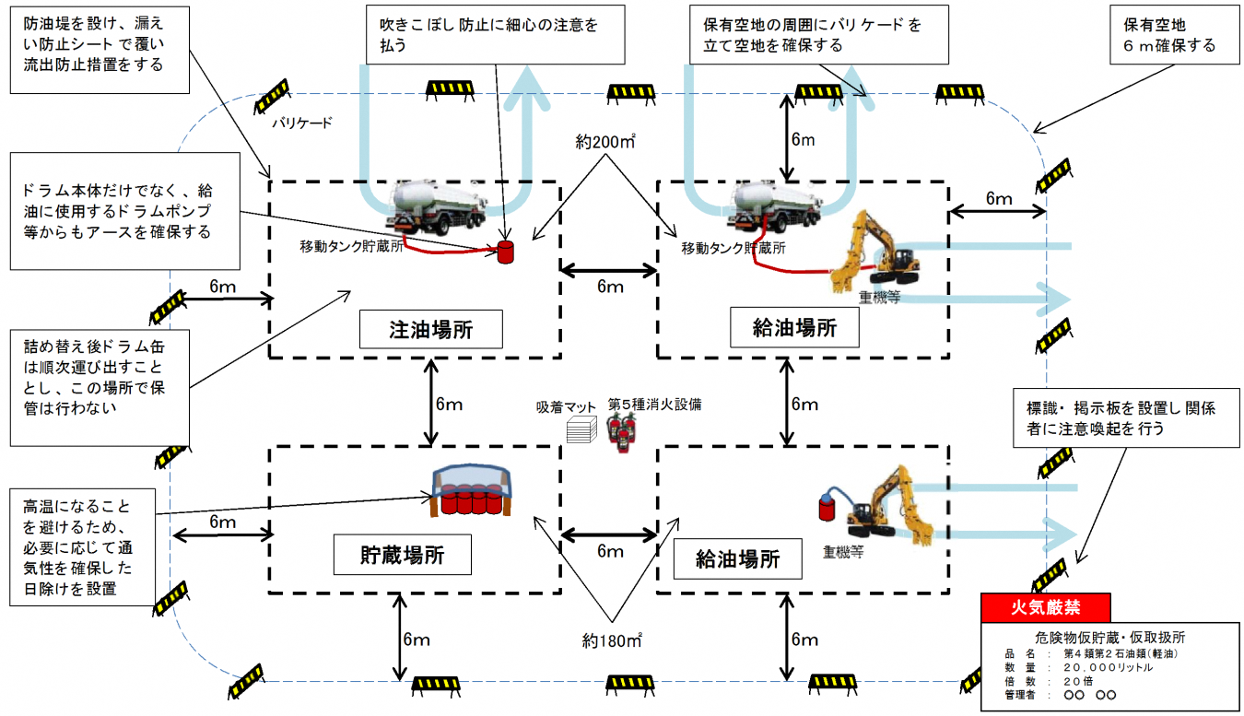

仮貯蔵・仮取扱い実施計画書（移動タンク貯蔵所等による軽油の給油及び注油等の安全対策の例）

